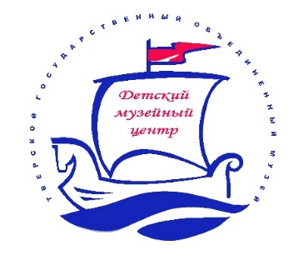
Детский музейный центр
Тверского государственного объединенного музея
приглашает принять участие
в IX городском конкурсе
детского и юношеского изобразительного творчества
«Рисуем с музеем»

Положение
1. Общие положения
1.1. Настоящее положение о проведении конкурса рисунков «Караван сказок» (далее – Конкурс) определяет порядок организации и проведения Конкурса, критерии отбора работ, состав участников, порядок награждения победителей.
1.2. Организатором конкурса является Детский музейный центр Тверского государственного объединенного музея.
1.3. Местонахождение оргкомитета Конкурса: г. Тверь ул. Советская д. 3а тел. 45-71-76
2. Порядок проведения Конкурса
2.1 Приём конкурсных работ до 17 октября 2020 года с 10.00 до 17.00 в Детском музейном центре ТГОМ по адресу ул. Советская, д. 3 а. (тел. 45-71-76)
Работа конкурсного жюри с 19 по 23 октября 2020 года.
2.2. К участию в Конкурсе приглашаются дети и подростки от 3 до 18 лет. Конкурс проводится в 4-х возрастных группах:
3-6 лет
7-10 лет
11-14 лет
15-18 лет
2.3. К участию в конкурсе приглашаются:
- учреждения дошкольного образования;
- общеобразовательные школы;
- художественные школы и учреждения дополнительного образования;
- семьи с детьми в возрасте до 18 лет;
- дети с ограниченными возможностями здоровья.
2.4. Заявки составляются в соответствии с приложением №1 с указанием: количества участников, возрастной группы; данных об участниках (Ф. И. О., возраст, школа, класс), о руководителе (Ф. И. О., должность, контакты) с указанием полного названия образовательного учреждения, направляющего учащегося на конкурс. Заявки необходимо подать в электронном и печатном вариантах. Электронный адрес почты ДМЦ - super.dmc-tver@yandex.ru
2.5. Рисунки, направляемые на Конкурс, должны соответствовать тематике Конкурса.
2.6. От каждого участника принимается не более 1 работы.
2.7. Коллективные работы не рассматриваются.
2.8. По окончанию конкурса работы хранятся в ДМЦ в течение 1 месяца.

3. Требования к представляемым на конкурс работам
3.1. Рисунки могут быть выполнены в любой технике (акварель, гуашь, цветной карандаш, фломастер, пастель, гелиевые ручки и другие техники).
3.2. Рисунки должны быть выполнены на листах бумаги форматом А-3. Оформление работы в паспарту обязательно!
3.3. Требования к этикетке: располагается в правом нижнем углу паспарту на лицевой стороне каждой работы, оформлена печатными буквами. В этикетке указать: Ф.И.О., возраст участника, Ф.И.О. преподавателя, учреждение, название работы (название сказки). Этикетку на работу не приклеивать, только на паспарту.

4. Подведение итогов и награждение.
4.1. Для оценки работ формируется независимое жюри, состоящее из художников, педагогов и специалистов по детскому творчеству.
4.2. По итогам конкурса будут определены победители и призеры, которые награждаются дипломами и ценными подарками.
В каждой возрастной категории определяются I, II и III места.
4.3. Награждение призеров и представление работ победителей состоится 4 ноября 2020 г. в 15.00. в Детском музейном центре.
4.4. Детский музейный центр оставляет за собой право использования данных работ в своей деятельности, в том числе в печатной продукции.

